**23.04.2022**

* **Furkan Polat:** şifre sıfırlama özelliği eklendi, intro arkaplanı değiştirldi, bize ulaşın butonu eklendi.
* **Firdevs Birinci:** 3. sprintin backlogları ve tablonun çevresi Miro'da tasarlandı.
* **Hazal Taneri:** Pop-up ekranların kodlamasına başlandı
* **Merve Köse:** Kendini test et bölümü için çoktan seçmeli sorular hazırlanmaya başlandı.
* **Onur Arık:** video sayfa tasarımı yapılıyor

**24.04.2022**

* **Furkan Polat:** test uygulaması üzerine çalışılıyor
* **Firdevs Birinci:** Araştırmalara devam edildi
* **Hazal Taneri:** Pop-up ekranların kodlaması üzerine çalışmaya devam edildi
* **Merve Köse:** Soru oluşturmaya devam edildi
* **Onur Arık:** video sayfa tasarımı tamamlandı

**25.04.2022**

* **Furkan Polat:** Test uygulaması tamamlandı
* **Firdevs Birinci:** İçerik yazılarının yazım yanlışları düzenlendi.
* **Hazal Taneri:** Bugün evde internet olmadığı için çalışmaya devam edilemedi
* **Merve Köse:** Kendini test et bölümü soruları tamamlandı .
* **Onur Arık:** HomePage avatar ekleme işlemi için çalışma yapmaktayım

**26.04.2022**

* **Furkan Polat:** E posta onaylama özelliği eklendi
* **Firdevs Birinci:** Enstrüman resimleri toplanmaya başlandı.
* **Hazal Taneri:** Pop-up ekranların bir örneği başarıyla çalıştırıldı. Diğerleri tamamlanacak ve kontroller yapılacak.
* **Merve Köse:** sorular uygulamaya kodlanmaya başlanacak
* **Onur Arık:** video sayfası diğer sayfalara entegre edildi

**27.04.2022**

* **Furkan Polat:** Sayfa boyutlandırmaları yapıldı.
* **Firdevs Birinci:** Enstrüman resimleri toplandı
* **Hazal Taneri:** şehir dışında olduğum için çalışmalarıma devam edemedim.
* **Merve Köse:** kendini test et kodlamaları devam ediyor
* **Onur Arık:**

**28.04.2022**

* **Furkan Polat:** Uyarılar üzerine çalışıldı
* **Firdevs Birinci:** uygulama ikonu tasarlandı
* **Hazal Taneri:** geri kalan pop-up sayfaları tamamlandı
* **Merve Köse:** Kendini test et kısmı kodları tamamlandı commitlendi.
* **Onur Arık:**

**29.04.2022**

* **Furkan Polat:** uyarı bildirimleri eklendi
* **Firdevs Birinci:** Sprint arası toplantısı yapılarak ürünün tüm özellikleri tek tek incelendi ve eksiklikler belirlendi. Ürünün yüm özelliklerini içeren bir dosya yazıldı.
* **Hazal Taneri:** Product backlog üzerine toplantı yapıldı. Üründe birkaç değişikliğe gidildi. Pop-uplarda oluşan hatalar var. Biri hariç hatalar giderildi.
* **Merve Köse:** verilen görevler tamamlandı
* **Onur Arık:** kişisel işlerimden dolayı uygulamaya vakit ayıramadım

**30.04.2022**

* **Furkan Polat:** gereksiz kodlar temizleniyor
* **Firdevs Birinci:** Scrum master işleri ile uğraşıp son kısmı planladım.
* **Hazal Taneri:** pop-up ekranlar githuba commitlendi
* **Merve Köse:** verilen görevler tamamlandığından dolayı ekstra bir şey yapılmadı.
* **Onur Arık:** video sayfa tasarımı hazırlandı

**31.04.2022**

* **Furkan Polat:** pop up üzerinde düzenlemeler yapıldı
* **Firdevs Birinci:** Tasklarım tamamlandığı için scrum dışında bir şey yapmıyorum
* **Hazal Taneri:** video sayfaları için yazılacak yazıları hazırlamaya başladım
* **Merve Köse:** verilen görevler tamamlandığından dolayı ekstra bir şey yapılmadı.
* **Onur Arık:** video sayfa tasarımı tamamlandı

**01.05.2022**

* **Furkan Polat:** gereksiz kodlar temizleniyor
* **Firdevs Birinci:** Görevim olmadığı için bir şey yapmadım.
* **Hazal Taneri:** Yazılar açıklamalardan başlıklara çevrildi.
* **Merve Köse:** verilen görevler tamamlandığından dolayı ekstra bir şey yapılmadı.
* **Onur Arık:** video sayfası düzenlendi

**02.05.2022**

* **Furkan Polat:** uygulama üzerinde son kontroller yapılıyor
* **Firdevs Birinci:** readme düzenlemesine başladım
* **Hazal Taneri:** Başlıkların eklenmesi için video sayfaları bekleniyor.
* **Merve Köse:** verilen görevler tamamlandığından dolayı ekstra bir şey yapılmadı.
* **Onur Arık:** video sayfası düzenleme işlemine devam edildi

**03.05.2022**

* **Furkan Polat:** sayfa boyutlandırmaları kontrol edildi
* **Firdevs Birinci:** toplantı planlandı, sprint sonu scrum işlerine devam edildi
* **Hazal Taneri:** Görevlerim tamamlandığı için bir şey yapmadım.
* **Merve Köse:** verilen görevler tamamlandığından dolayı ekstra bir şey yapılmadı.
* **Onur Arık:** video sayfası linkler eklendi

**04.05.2022**

**SPRİNT SONU TOPLANTISI YAPILDI**

**05.05.2022**

**TÜM GÖREVLER BİTTİĞİNDEN SPRİNT KAPATILDI.**

**24.04.2022**

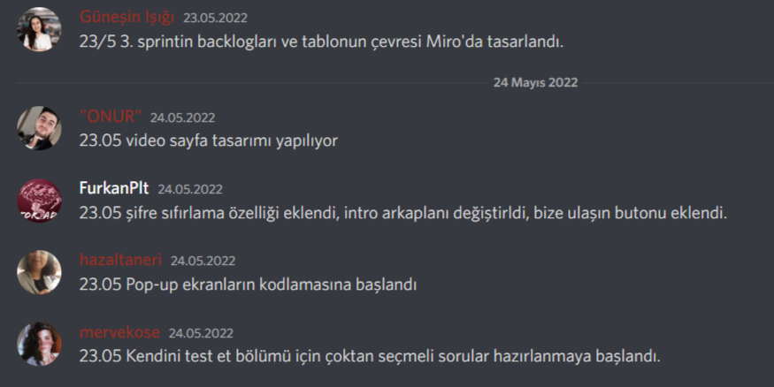

**25.04.2022**

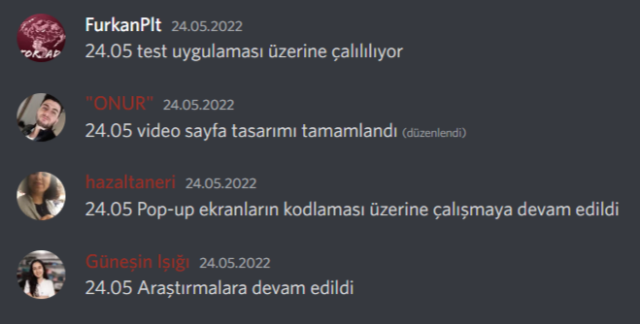

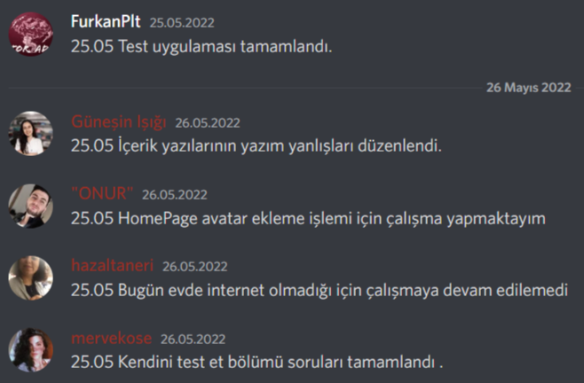**26.04.2022**

**27.04.2022**

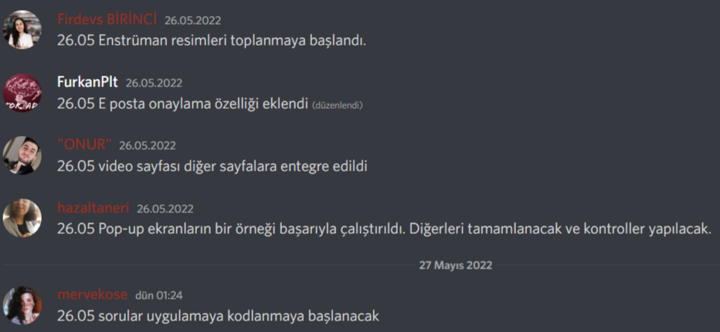

**28.04.2022**

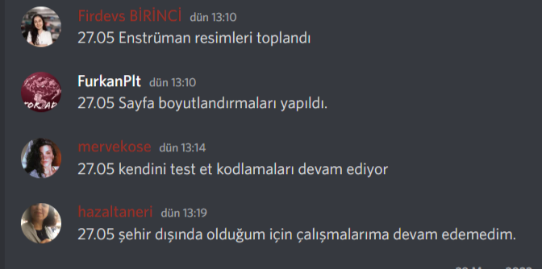

**29.04.2022**

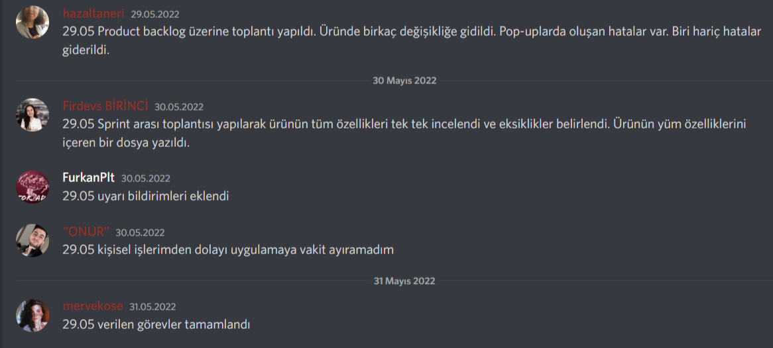

**30.04.2022**

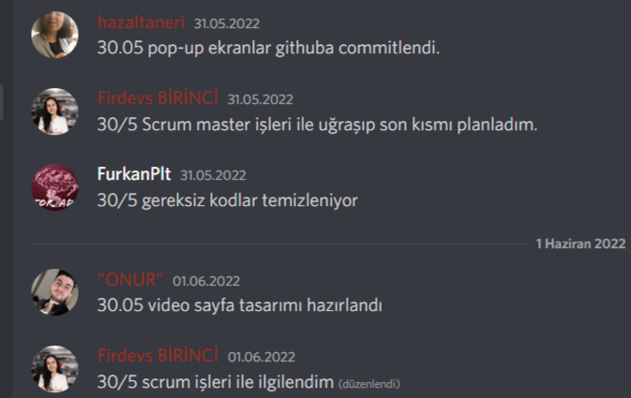

**31.04.2022**

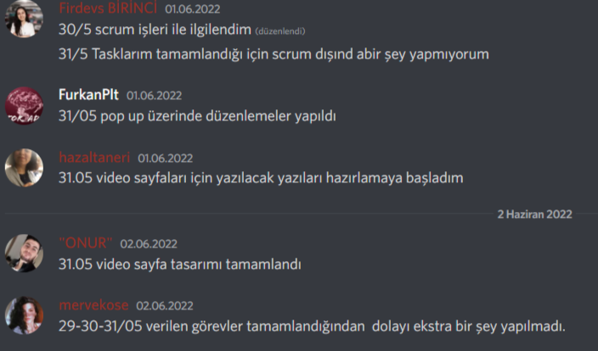

* + 1. **/ 05.2022**

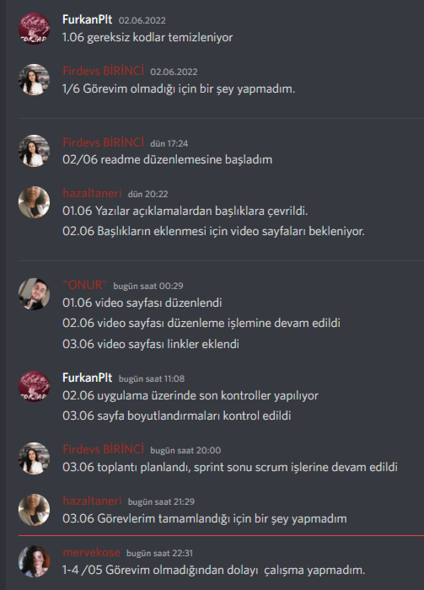

**04.05.2022**

**SPRİNT SONU TOPLANTISI YAPILDI VE ÜRÜN TAMAMLANDI.**